První pozorování řízeného přenosu elektronu
v rámci jedné molekuly

Praha, 19. března 2020

Tým českých vědců poprvé demonstroval řízený přenos elektronu v rámci jedné molekuly. Práce publikovaná v časopise Nature Communications přináší důležité poznatky nejen o jednom z klíčových procesů ve fyzice, chemii a biologii, ale též představuje inspiraci pro konstrukci kvantových počítačů na bázi molekulárních celulárních automatů či superkapacitátorů pro ukládání energie v jednotlivých molekulách.

„Podařilo se nám uskutečnit řízený přenos elektronu v rámci jedné izolované molekuly a zároveň změřit množství energie, která se během tohoto procesu uvolní do okolí. Tato měření podpořená teoretickým modelem přinášejí detailní poznatky o kvantově mechanických procesech, jakými jsou přenos náboje a přeměna energie na atomární úrovni,“ vysvětluje Pavel Jelínek z Fyzikálního ústavu Akademie věd ČR.

Za účelem realizace této studie vědci navrhli molekulu, která obsahuje dva atomy železa chemicky vázaného ve ferrocenových jednotkách. Tato tzv. redoxní centra o definované vzdálenosti pak slouží jako rezervoáry, mezi nimiž se přenos elektronu (tj. jednotkového náboje) odehrává. Molekuly byly umístěny na povrch kuchyňské soli a měření probíhala za podmínek ultravysokého vakua. Pro řízený přenos elektronu mezi ferrocenovými jednotkami a určení polohy náboje vědci použili mikroskop atomárních sil. Ten zároveň umožnil detekovat energii, která se během přenosu elektronu nenávratně uvolnila do okolí.

Následná teoretická analýza ukázala, že opakovaný přenos elektronů vyvolaný oscilující sondou mikroskopu atomárních sil dostává systém z termální rovnováhy, což způsobuje slabou teplotní závislost rychlosti přenosu elektronu mezi ferrocenovými jednotkami.

Důležitým předpokladem pro úspěšný nástup kvantových technologií je detailní znalost základních procesů, na nichž jsou založeny, tj. na přenosu náboje a s tím spojené přeměně energie na atomární úrovni. Přenos elektronu v molekulách hraje významnou roli i v mnoha biologických a chemických pochodech, jakými jsou například fotosyntéza, koroze či řada enzymatických reakcí. Přes zásadní význam těchto procesů a vynaložené úsilí jim porozumět jsou naše současné možnosti studia a řízení přenosu náboje na úrovni jednotlivých atomů či molekul stále značně omezené.

Práce multidisciplinárního týmu českých vědců z Fyzikálního ústavu AV ČR, Ústavu organické chemie a biochemie AV ČR, Matematicko-fyzikální fakulty Univerzity Karlovy a Regionálního centra pokročilých technologií a materiálů Univerzity Palackého v Olomouci představuje významný krok vpřed pro pochopení kvantových procesů spojených s přenosem elektronu v jednotlivých molekulách a s tím spojené přeměny energie.

Kontakt:
Pavel Jelínek Fyzikální ústav AV ČR
e-mail: pavel.jelinek@fzu.cz, tel: 734 353 740

Ivo Starý, Ústav organické chemie a biochemie AV ČR
e-mail: stary@uochb.cas.cz, tel: 731 447 870

Tomáš Mančal, Matematicko-fyzikální fakulta UK
e-mail: mancal@karlov.mff.cuni.cz, tel.: 951 551 337

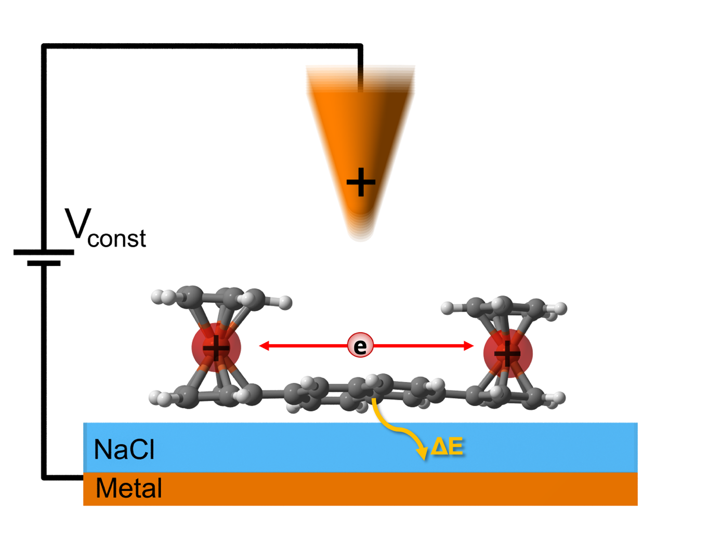

Přenos elektronu, který se odehrává mezi dvěma ferrocenovými jednotkami izolované molekuly, je řízený oscilujícím hrotem mikroskopu atomárních sil. V průběhu tohoto procesu se uvolní určité množství energie ΔE do okolí molekuly.
Obrázek: Fyzikální ústav AV ČR

